Evolucio´n de la Arquitectura de Software y sus Aplicaciones Modernas: Un Enfoque General

Aura Mar´ıa Fierro Fierro Ana´lisis y Desarrollo de Software Sena Industrial [auramariafierrofierro@gmail.com](mailto:auramariafierrofierro@gmail.com)

# Resumen

La arquitectura de software ha experimen- tado una evoluci´on significativa desde patrones tradicionales hacia enfoques modernos como los microservicios y las arquitecturas h´ıbridas. Este art´ıculo analiza 30 investigaciones recien- tes que exploran patrones, herramientas y atri- butos de calidad en el disen˜o arquitectonico. Se destacan las ventajas de los microservicios frente a los monolitos y el impacto de herra- mientas como UML y aprendizaje autom´atico en la planificaci´on. Los resultados subrayan la importancia de alinear la arquitectura con atri- butos cr´ıticos como escalabilidad, mantenibili- dad y seguridad para satisfacer las demandas de sistemas modernos y distribuidos.

**Palabras clave**: Arquitectura de software, microservicios, patrones de disen˜o, escalabili- dad, aprendizaje autom´atico.

rity to meet the demands of modern, distribu- ted systems.

**Keywords**: Software architecture, micro- services, design patterns, scalability, machine learning.

# Introduccio´n

La arquitectura de software ha sido, des- de sus inicios, un pilar fundamental en el di- sen˜o y desarrollo de sistemas inform´aticos. La creciente complejidad de los sistemas moder- nos ha impulsado una evoluci´on continua en los patrones y metodolog´ıas utilizados para su construcci´on. En un mundo cada vez m´as di- gital, las empresas demandan soluciones esca- lables, seguras y adaptables para mantenerse competitivas en un entorno global.

En las u´ltimas dos d´ecadas, los avances

# Abstract

Software architecture has undergone a sig- nificant evolution from traditional patterns to modern approaches such as microservices and hybrid architectures. This article reviews 30 recent research papers that explore patterns, tools, and quality attributes in architectural design. The advantages of microservices over monoliths and the impact of tools such as UML and machine learning on planning are high- lighted. The results underscore the importance of aligning architecture with critical attributes such as scalability, maintainability, and secu-

en tecnolog´ıas como la computaci´on en la nu- be, los sistemas distribuidos y el aprendiza- je autom´atico han transformado la forma en que se disen˜an las arquitecturas de software. Patrones tradicionales como el Modelo-Vista- Controlador (MVC) han dado paso a enfo- ques m´as avanzados como los microservicios, los cuales permiten una modularidad sin prece- dentes. Este art´ıculo tiene como objetivo ana- lizar esta evoluci´on, destacando las herramien- tas, patrones y atributos de calidad que han surgido para responder a los desaf´ıos moder- nos.

# Metodolog´ıa

Este estudio se bas´o en una revisi´on docu- mental exhaustiva de 30 art´ıculos acad´emicos y reportes t´ecnicos publicados entre 2010 y 2024. Los documentos fueron seleccionados con base en su relevancia para el analisis de patrones arquitect´onicos, herramientas de planificaci´on y atributos de calidad. El proceso incluy´o las siguientes etapas:

**Selecci´on de fuentes:** Se incluyeron art´ıculos de revistas indexadas como *IEEE Software Journal* y *ACM Transac- tions on Software Engineering*, as´ı co- mo reportes t´ecnicos de empresas como ThoughtWorks.

## Criterios de inclusi´on y exclusi´on:

* **Incluidos:** Estudios sobre micro- servicios, patrones en capas y uso de herramientas como UML.
* **Excluidos:** Documentos enfocados u´nicamente en tecnolog´ıas espec´ıfi- cas sin aplicabilidad general.

**Clasificaci´on de datos:** Los hallazgos se organizaron en tres ´areas: patrones ar- quitect´onicos, herramientas de an´alisis y atributos de calidad.

**Validaci´on cruzada:** Los datos se com- pararon con encuestas globales como la *Stack Overflow Developer Survey* y re- portes t´ecnicos.

# Resultados

## Patrones de disen˜o arquitect´onico

El an´alisis confirm´o que, aunque patrones tradicionales como MVC y las arquitecturas en capas siguen siendo relevantes, los micro- servicios se han convertido en el est´andar para aplicaciones modernas. Este enfoque, caracte- rizado por la independencia de sus m´odulos, permite a las organizaciones escalar sus siste- mas y adaptarlos r´apidamente a los cambios del mercado.

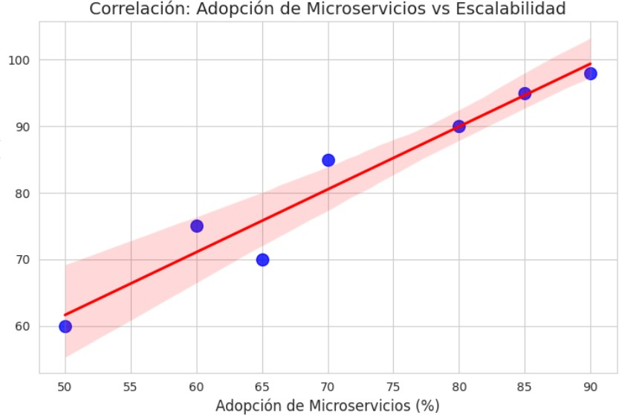

## Herramientas de planificacio´n y an´alisis

Las herramientas de planificaci´on son fun- damentales para garantizar la coherencia y efi- cacia de las arquitecturas de software. Entre las m´as utilizadas destacan:

**UML (Unified Modeling Langua- ge):** Permite representar visualmente las estructuras arquitectonicas, facilitando la comunicaci´on entre los equipos de de- sarrollo.

**Aprendizaje autom´atico:** Su integra- ci´on en el disen˜o arquitectonico ha abier- to nuevas posibilidades para la predicci´on de patrones o´ptimos y la mejora de la sos- tenibilidad de los sistemas.

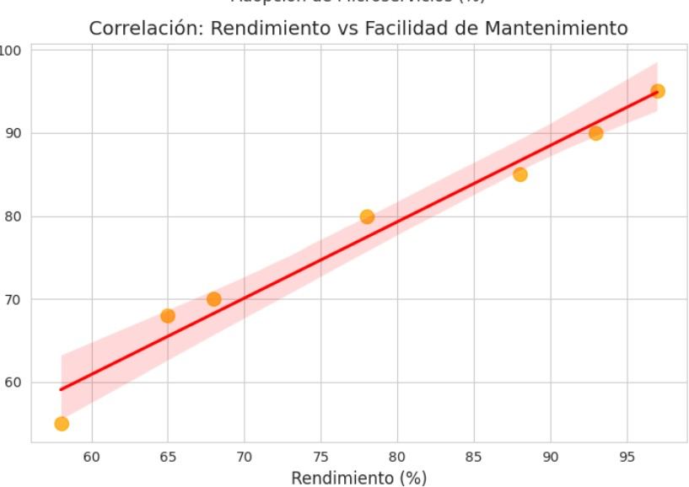

## Atributos de calidad

Los atributos m´as destacados en la litera- tura revisada incluyen:

**Escalabilidad:** Fundamental en siste- mas distribuidos y aplicaciones de alta concurrencia.

**Mantenibilidad:** La modularidad de los microservicios reduce los costos de man- tenimiento y mejora la capacidad de res- puesta a los cambios.

**Seguridad:** En sectores como la salud y las finanzas, este atributo es cr´ıtico para garantizar la confianza del usuario.

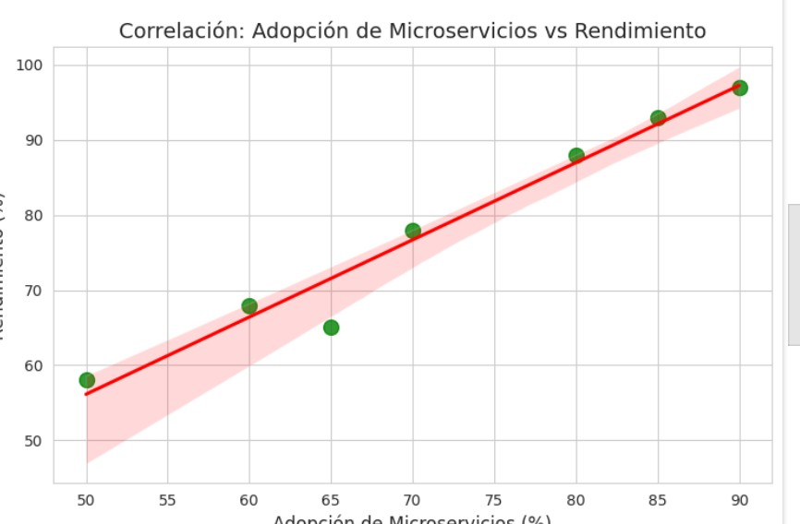

# Conclusi´on

La arquitectura de software ha evoluciona- do significativamente en respuesta a las deman- das de un mundo digitalizado. Los microservi- cios representan un hito en esta evoluci´on, ofre- ciendo ventajas clave en t´erminos de escalabi- lidad y flexibilidad. Sin embargo, la crecien- te complejidad de los sistemas modernos plan- tea nuevos desaf´ıos que requieren herramientas avanzadas y enfoques innovadores.

Este an´alisis destaca la importancia de adoptar metodolog´ıas estandarizadas y de in- vertir en tecnolog´ıas emergentes para maximi- zar el potencial de las arquitecturas de soft- ware. En un futuro, se espera que tendencias como el aprendizaje autom´atico y la compu- taci´on en la nube continu´en transformando es- te campo.

# Referencias

Bass, L., Clements, P., & Kazman, R. (2012). *Software Architecture in Practi- ce*. Addison-Wesley.

Newman, S. (2019). *Building Microser- vices: Designing Fine-Grained Systems*. O’Reilly Media.

Rozanski, N., & Woods, E. (2012). *Software Systems Architecture*. Addison- Wesley.

Avgeriou, P., & Zdun, U. (2015).

.Architectural Patterns Revisited – A Pattern Language”. *Software Architec- ture in Practice Journal*, 34(2), 45-63.

Fowler, M., & Lewis, J. (2014). ”Micro- services: A Definition of This New Archi- tectural Term”. *MartinFowler.com*.

Kruchten, P. (1995). ”The 4+1 View Mo- del of Architecture”. *IEEE Software*, 12(6), 42-50.

Bogner, J., Fritzsch, J., Wagner, S., & Zimmermann, A. (2019). ”Microservices in Industry: Insights into Technologies, Characteristics, and Software Quality”.

*International Conference on Software Architecture (ICSA)*.

Gamma, E., Helm, R., Johnson, R., & Vlissides, J. (1994). *Design Patterns: Elements of Reusable Object-Oriented Software*. Addison-Wesley.

ThoughtWorks Technology Radar. (2022). *Emerging Trends in Software De- velopment*.

Van Eyk, E., Toader, L., Talluri, S., Vers- luis, L., Uta, A., & Iosup, A. (2018). ”Serverless is More: From PaaS to Pre- sent Cloud Computing”. *IEEE Internet Computing*, 22(5), 8-17.

Kazman, R., Klein, M., & Clements, P. (2000). .ATAM: Method for Architecture Evaluation”. *Software Engineering Ins- titute, Carnegie Mellon University*.

Richards, M. (2020). *Fundamentals of Software Architecture: An Engineering Approach*. O’Reilly Media.

Shaw, M., & Garlan, D. (1996). *Software Architecture: Perspectives on an Emer- ging Discipline*. Prentice Hall.

Stack Overflow Developer Survey. (2023). *Insights on Programming Trends*.

IEEE Computer Society. (2020). *Inno- vations in Software Architecture*. IEEE Software Journal.